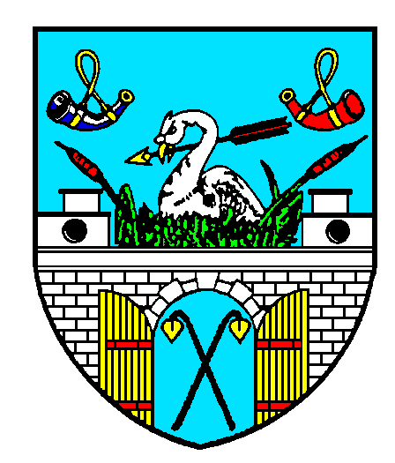
MĚSTO CHRASTAVA
náměstí 1. máje 1, 463 31 Chrastava
telefon: 482 363 814 fax: 485 143 344

vyřizuje/linka Chrastava Ivana Loučková, vedoucí KS 30. 8. 2022
tel. č. 482363816
č. j.3023/04/2022
Vaše spis. značka: KRPL-71660-135/TČ-2022-180070-PP

Odpověď na žádost ze dne 23. 8. 2022

dne 23. 8. 2022 byla městu Chrastava doručena žádost o podání informace týkající se zřízení zahrádkářské kolonie v k. ú Dolní Chrastava a jeho nájemců.
Tímto Vám sdělujeme, že Město Chrastava je vlastníkem pozemků par. č. 37/1, 38/1 a 44/2, v k. ú. Dolní Chrastava. Pozemky byly na základě nájemní smlouvy do 31. 8. 2021 pronajaty Českému zahrádkářskému svazu, ZO Chrastava, jako zahrádkářská kolonie. Vzhledem k potřebě města byly tyto pozemky svazu vypovězeny a členům organizace, kteří měli v kolonii své zahrady, byly nabízeny náhradní pozemky. Nájemce uvedený v žádosti (P.G.) mezi zahrádkáři nebyl a současně není evidován v seznamu nájemců na městských pozemcích či v městských nebytových prostorách.

S pozdravem

Ivana Loučková
vedoucí kanceláře starosty

